ГУСЕЙН-ЗАДЕ МЕХТИ ГАНИФА ОГЛЫ (МИХАЙЛО)
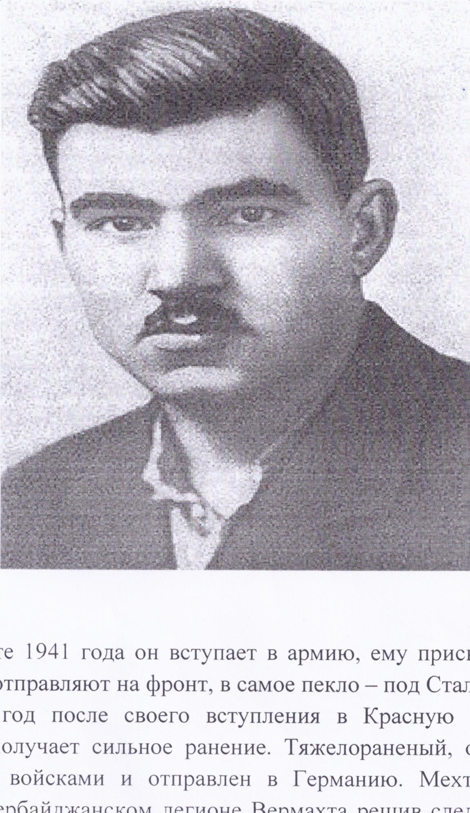
Лейтенант Красной Армии, участник боевых действий под Сталинградом. Будучи тяжелораненым, попал в немецкий плен, где принял решение стать разведчиком –диверсантом, таким образом участвовал в приближении победы Советского Союза над фашистской Германией.
Кодовый псевдоним – Михайло.
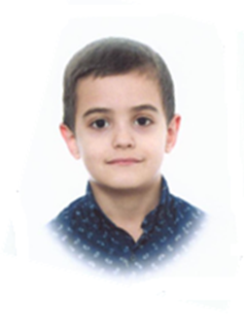

Насирова Шабина 7 класс, Насиров Рамазан 3 класс, правнуки.

